Принято  Педагогический совет  Протокол № 6 от 30.10.2020 г. |  | 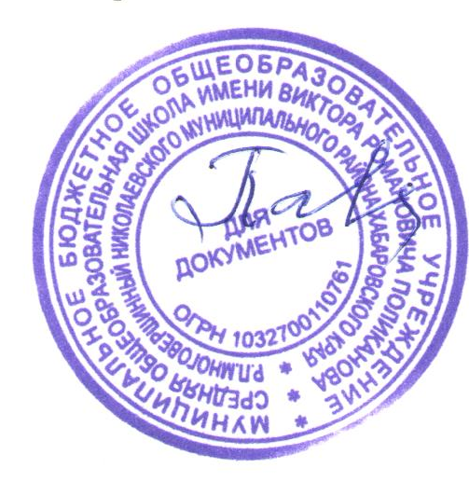 | «Утверждаю»  Директор МБОУ СОШ  р.п. Многовершинный  И.А. Павлюкова  Приказ  № 186-осн.  от 30 октября 2020 г.

Положение
об электронном обучении и использовании
дистанционных образовательных технологий в образовательном процессе
муниципального бюджетного образовательного учреждения
средней общеобразовательной школы имени Виктора Романовича Поликанова
р.п. Многовершинный Николаевского муниципального
района Хабаровского края
(МБОУ СОШ р.п. Многовершинный)

- Общие положения

1.1. Положение об электронном обучении и использовании дистанционных образовательных технологий в образовательном процессе муниципального бюджетного общеобразовательного учреждения средней общеобразовательной школы р. п. Многовершинный Николаевского муниципального района Хабаровского края (далее – Школа) разработано в соответствии со ст.13, ст.16 Федерального закона от 29.12.2012 г. № 273-ФЗ «Об образовании в Российской Федерации», п.19, 34, Приложения к рекомендациям письма Министерства образования и науки Российской Федерации от 02.04.2013 № ИР-170\17 «О Федеральном законе «Об образовании в Российской Федерации».
1.2. Под дистанционными образовательными технологиями (далее – ДОТ) понимаются образовательные технологии, реализуемые с применением информационно-телекоммуникационных сетей при опосредованном (на расстоянии) взаимодействии учащихся и педагогических работников.
1.3. Под электронным обучением понимается организация образовательной деятельности с применением содержащейся в базах данных и используемой при реализации образовательных программ информации и обеспечивающих ее обработку информационных технологий, технических средств, а также информационно-телекоммуникационных сетей, обеспечивающих передачу по линиям связи указанной информации, взаимодействие учащихся и педагогических работников.
1.4. Использование ДОТ повышает доступность образования, позволяет более широко и полно удовлетворять образовательные запросы граждан. Для учащихся с ограниченными возможностями Дот улучшает условия обучения. Образовательный процесс, реализуемый в дистанционной форме, предусматривает значительную долю самостоятельных занятий учащихся, не имеющих возможности ежедневного посещения занятий; методическое и дидактическое обеспечение этого процесса со стороны Школы, а также регулярный систематический контроль и учет знаний учащихся. Дистанционная форма обучения при необходимости может реализоваться комплексно с другими формами обучения, предусмотренными Федеральным законом от 29.12.2012 г. № 273-ФЗ «Об образовании в Российской Федерации».
1.5. Главными целями применения ДОТ являются:
- повышение качества образования учащихся в соответствии с их интересами, способностями и потребностями;
- предоставление учащимся возможности освоения образовательных программ непосредственно по месту жительства учащегося или его временного пребывания (нахождения);
- развитие предпрофильного образования в рамках Школы на основе использования информационных технологий как комплекса социально-педагогических преобразований;
- создание условий для более полного удовлетворения потребностей учащихся в области образования без отрыва от основной учебы.

2. Организация процесса использования дистанционных образовательных
технологий в Школе

2.1. Формы ДОТ: e-mail; дистанционные конкурсы, олимпиады; дистанционное самообучение в Интернете; видеоконференции; on-line тестирование; Интернет-уроки; сервисы Дневника.ру; надомное обучение с дистанционной поддержкой; вебвинары; skype-общение; облачные сервисы, мобильные приложения и т.д. Учителя предметники систематически включают в образовательный процесс по плану, разработанному в школе.
2.2. Формы ДОТ, используемые в образовательном процессе учителя предметники отражают в рабочих программах. В обучении с применением ДОТ используются следующие организационные формы учебной деятельности:
- лекция;
- консультация;
- семинар;
- практическое занятие;
- лабораторная работа;
- контрольная работа;
- самостоятельная работа;
- научно-исследовательская работа;
- практика.
Самостоятельная работа учащихся может включать следующие организационные формы (элементы) дистанционного обучения:
- работа с электронным учебником;
- просмотр видео-лекций;
- прослушивание аудизаписей;
- компьютерное тестирование;
- использование бесплатных образовательных приложений на мобильных устройствах;
- изучение печатных и других учебных и методических материалов.
2.3. В период длительной болезни, в период холодов, а также карантинов учащийся имеет возможность получать консультации преподавателя по соответствующей дисциплине через электронный Дневник, электронную почту, программу Skype, используя для этого все возможные каналы выхода в Интернет.
2.4. Регулярно на заседаниях предметных кафедр учителя предметники делятся опытом использования элементов ДОТ, в том числе мобильных устройств, в образовательном процессе.

3. Техническое обеспечение использования дистанционных образовательных технологий в школе

3.1. Учебный процесс с использованием ДОТ в МБОУ СОШ р. п. Многовершинный обеспечивается следующими техническими средствами:
- компьютерами, оснащенными web-камерами, микрофонами;
- программным обеспечением для доступа к учебной информации и рабочими материалами для участников учебного процесса;
- выходом в Интернет, с пропускной способностью, достаточной для организации учебного процесса и обеспечения оперативного доступа к учебно-методическим ресурсам;
- бесплатными образовательными приложениями на мобильных устройствах.
3.2. Техническое обеспечение обучающегося с использованием ДОТ, в период длительной болезни, в период холодов, а также карантина при обучении на дому.
Обучающиеся дома должны иметь:
- персональный компьютер с возможностью воспроизведения звука и видео;
- стабильный канал подключения к Интернет;
- программное обеспечение для доступа к удаленным серверам с учебной информацией и рабочим материалами.

4. Права школы в рамках предоставления обучающимся обучения с Использованием ДОТ

Школа имеет право:
4.1. Применять электронное обучение, дистанционные образовательные технологии при реализации образовательных программ в порядке, установленном федеральным органом исполнительной власти, осуществляющим функции по выработке государственной политики и нормативно-правовому регулированию в сфере образования (Из ст.16 п.2 ФЗ 29.12.2012 №273-ФЗ).
4.2. Использовать ДОТ при наличии руководящих и педагогических работников и учебно-воспитательного персонала, имеющих соответствующий уровень подготовки (документ о повышении квалификации) и специально оборудованных помещений с соответствующей техникой, позволяющей реализовывать образовательные программы с использованием ДОТ;
4.3. Вести учет результатов образовательного процесса и внутренний документооборот.

